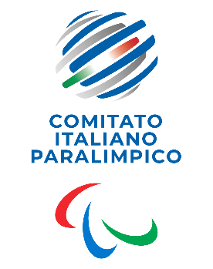
CIP Comitato Italiano Paralimpico

ABRUZZO

PRESIDENTE 2025-2028

- SCIULLI Mauro

